UNIVERSIDAD TÉCNICA DE MACHALA
FACULTAD DE CIENCIAS AGROPECUARIAS
MEDICINA VETERINARIA

Cromosomas sexuales
diferenciación sexual y sistemas de
determinación sexual en animales
Investigación bibliográfica
Grupo 4
Genética y Mejoramiento Animal
Integrantes
Juan José Bajaña Chuno
Britney Gissel Cujilema Montero
Joselyn María Pambi Gaona
Guillermo Ramiro Ramírez Medina
Dennisse Carolina Silva Del Rosario
Quinto semestre A
Periodo académico 2026-2
Machala Ecuador
19 de octubre de 2026

1 Introducción
Los cromosomas sexuales contienen información genética que participa en la determinación del sexo en numerosas especies. En los mamíferos domésticos, las combinaciones XX y XY constituyen el modelo habitual. Sin embargo, comprender el desarrollo de un ovario, un testículo o los órganos reproductores requiere seguir también la actividad de genes, las señales hormonales y la respuesta de los tejidos embrionarios. (1,2)
La determinación sexual establece una dirección del desarrollo, mientras que la diferenciación sexual comprende la formación y especialización progresiva de las gónadas y de los órganos reproductores. Para estudiar estas relaciones se distinguen cuatro niveles: cromosómico, gonadal, hormonal y anatómico o fenotípico. Esta organización ayuda a explicar por qué la constitución cromosómica y la apariencia externa aportan información diferente. (2)
El informe desarrolla tres ejes: qué son los cromosomas sexuales, cómo intervienen en la diferenciación sexual y cuáles son los sistemas básicos de determinación sexual en animales. El freemartinismo bovino se incorpora como ejemplo bibliográfico de la relación entre desarrollo fetal, circulación placentaria y diferenciación reproductiva.

2 Objetivos

2.1 Objetivo general
Explicar la función de los cromosomas sexuales y su relación con la diferenciación sexual, comparando los sistemas XX/XY, ZZ/ZW, haplodiploidía y determinación dependiente de la temperatura.

2.2 Objetivos específicos
- Definir los cromosomas sexuales, distinguirlos de los autosomas y reconocer que contienen genes con diversas funciones.
- Relacionar los cuatro niveles del desarrollo sexual con las vías gonadales y las principales señales hormonales del modelo mamífero.
- Comparar los sistemas de determinación sexual y explicar sus límites mediante los ejemplos de aves, abeja melífera y reptiles.
- Explicar el freemartinismo bovino mediante sus relaciones vasculares y sus consecuencias sobre el desarrollo reproductivo.

3 Metodología documental
Se realizó una revisión narrativa de materiales universitarios, recursos institucionales y artículos científicos. La consulta se actualizó el 19 de octubre de 2026. Se priorizó el capítulo veterinario de la UNAM en español y se contrastaron los mecanismos con publicaciones especializadas. Los documentos del grupo orientaron la secuencia temática. Se seleccionaron fuentes pertinentes para los tres ejes del trabajo y se organizaron las citas por orden de aparición en estilo Vancouver. Los ejemplos representan conocimientos bibliográficos, sin datos clínicos o experimentales obtenidos por el equipo.

4 Cromosomas sexuales

4.1 Definición e información genética
Un cromosoma es una estructura de ADN asociado a proteínas que organiza y transmite información hereditaria. Los cromosomas sexuales participan en la determinación del sexo dentro de un sistema biológico concreto. Los demás cromosomas se denominan autosomas. Esta distinción se refiere a su papel en el sistema de determinación sexual y no significa que toda la información sobre el desarrollo reproductivo se encuentre exclusivamente en X, Y, Z o W. (1,3)
Los cromosomas sexuales también contienen genes con funciones ajenas a la determinación sexual. Un ejemplo histórico es la herencia del color ocular ligado al cromosoma X en Drosophila. A su vez, genes autosómicos y regiones reguladoras participan en la diferenciación gonadal. (3,4)

4.2 Cromosomas X e Y
En el modelo habitual de los mamíferos domésticos, las hembras presentan XX y los machos XY. X e Y difieren en su contenido génico. En numerosos mamíferos, el cromosoma Y contiene SRY, un gen que inicia una red de regulación favorable al desarrollo testicular. La función de SRY depende de su expresión en las células y en el momento apropiados, junto con otros componentes de la red. (2,4)
El gen SOX9 participa en la diferenciación de las células de Sertoli y en la organización del testículo. Su intervención muestra que la vía testicular depende de la coordinación de varios genes, algunos localizados fuera de los cromosomas sexuales. Las alteraciones de esta regulación pueden producir diferencias entre la constitución cromosómica y el desarrollo gonadal o anatómico. (4)

4.3 Transmisión y tipos de gametos
Durante la formación de gametos se reduce el número de juegos cromosómicos. En el modelo XX/XY, los ovocitos aportan un X y los espermatozoides pueden aportar X o Y. La fecundación reúne las contribuciones de ambos progenitores. El término homogamético describe la producción de un solo tipo de gameto respecto a los cromosomas sexuales; heterogamético describe la producción de dos tipos. (2)
Concepto | Significado | Ejemplo
Homogametia | Un tipo de gameto respecto al cromosoma sexual. | Hembra XX: gametos X.
Heterogametia | Dos tipos de gameto respecto al cromosoma sexual. | Macho XY: gametos X o Y.

Tabla 1. Homogametia y heterogametia en el modelo XX/XY. Elaboración propia. (2)

5 Diferenciación sexual

5.1 Determinación y diferenciación
La determinación sexual comprende los mecanismos que orientan la vía de desarrollo sexual de un individuo. La diferenciación sexual es el conjunto de procesos mediante los cuales se forman y especializan las gónadas, los conductos reproductores y los genitales. Ambos procesos están relacionados, pero el establecimiento de una señal inicial no equivale por sí mismo a la formación completa de los órganos. (2,4)

5.2 Cuatro niveles del desarrollo
El nivel cromosómico corresponde a la constitución genética sexual. El nivel gonadal describe la organización ovárica o testicular. El hormonal considera las señales producidas y su recepción en los tejidos. El fenotípico expresa los resultados anatómicos, incluidos órganos internos y genitales externos. Estos niveles son dimensiones relacionadas del desarrollo y no cuatro momentos independientes. (2)
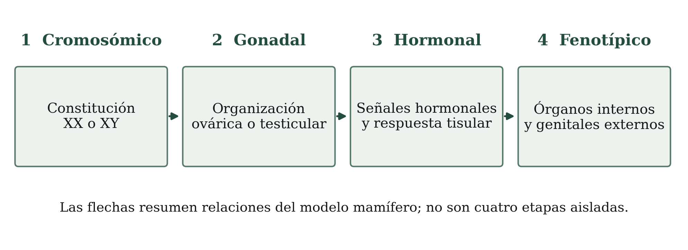
Figura 1. Cuatro niveles del desarrollo sexual en el modelo mamífero. Elaboración propia con base en la UNAM. (2)

5.3 Gónada bipotencial y redes de regulación
Al inicio, el primordio gonadal puede organizarse hacia testículo u ovario. Sus células somáticas y las células germinales constituyen linajes distintos: las germinales originarán la línea de los gametos, mientras que las somáticas participan en el soporte y la organización del órgano. Las células germinales no se convierten en células de Sertoli o Leydig. (2)
En la vía testicular típica, SRY favorece la actividad de SOX9 y la diferenciación de las células de Sertoli. En la vía ovárica participan redes como WNT4/RSPO1/β-catenina y FOXL2. Estas redes interactúan y sus funciones varían entre especies y etapas. El ovario requiere un programa de desarrollo activo; su formación no puede reducirse a una falta de actividad genética. (4,5)

5.4 Desarrollo del aparato reproductor masculino
El testículo fetal produce señales que actúan sobre distintos tejidos. Las células de Sertoli secretan hormona antimülleriana (AMH), que interviene en la regresión de los conductos de Müller. Las células de Leydig producen testosterona, que favorece el mantenimiento y la diferenciación de los conductos de Wolff. En tejidos diana, la enzima 5α-reductasa convierte testosterona en dihidrotestosterona (DHT), importante para el desarrollo de los genitales externos masculinos y la próstata. (2)
La función endocrina del testículo fetal debe distinguirse de la producción de espermatozoides propia de etapas posteriores. En el embrión se organizan los tejidos y se producen señales del desarrollo; no se representa una espermatogénesis madura. (2)
Señal | Origen o formación | Efecto principal en el modelo mamífero
AMH | Células de Sertoli fetales. | Regresión de los conductos de Müller.
Testosterona | Células de Leydig fetales. | Mantenimiento y diferenciación de Wolff; derivados como epidídimo y conducto deferente.
DHT | Conversión local de testosterona por 5α-reductasa. | Diferenciación de genitales externos masculinos y próstata.

Tabla 2. Origen y acción de las principales señales del desarrollo masculino. Elaboración propia con base en la UNAM. (2)

5.5 Desarrollo del aparato reproductor femenino
La diferenciación ovárica implica la actividad de genes y señales que favorecen la organización del ovario y de sus células somáticas de soporte. WNT4, RSPO1, β-catenina y FOXL2 participan en este proceso, aunque no constituyen una secuencia única e idéntica en todos los animales. (5)
En el desarrollo femenino típico de los mamíferos, la ausencia de la señal testicular fetal de AMH permite la persistencia de los conductos de Müller. De ellos derivan estructuras como oviductos, útero y cuello uterino, con particularidades según la especie. La ausencia del estímulo androgénico testicular favorece la regresión de Wolff y el desarrollo externo femenino típico. Los ovarios y todos los genitales no proceden de Müller. (2)
La formación embrionaria del aparato reproductor debe separarse de la maduración puberal. En la pubertad, las hormonas ováricas participan en la maduración sexual y el establecimiento de la actividad cíclica. Por ello, no resulta correcto explicar la diferenciación fetal femenina simplemente como consecuencia de la secreción de estrógenos por un ovario ya maduro. (2,5)

5.6 Freemartinismo bovino
El freemartinismo permite relacionar el desarrollo sexual con un ejemplo bovino. Puede presentarse en una hembra que comparte una gestación gemelar con un macho cuando se establecen comunicaciones vasculares entre sus placentas. Estas conexiones permiten el intercambio de células y señales durante el desarrollo fetal y pueden alterar la diferenciación del aparato reproductor de la hembra. (6)
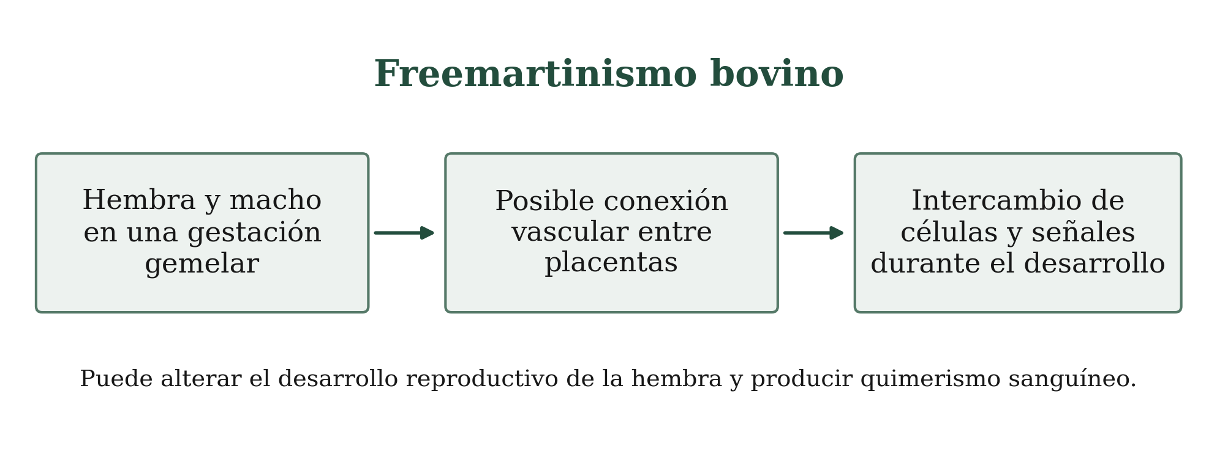
Figura 2. Relación entre gestación gemelar, conexión vascular e intercambio fetal. El esquema representa un mecanismo posible, no un diagnóstico de todas las terneras cogemelas. Elaboración propia. (6)
El quimerismo sanguíneo XX/XY describe la coexistencia de poblaciones celulares con diferente constitución cromosómica. No significa que todas las células de la hembra cambien de XX a XY. Las alteraciones reproductivas pueden acompañarse de una capacidad reproductiva muy reducida o infertilidad. El antecedente de un cogemelo macho orienta la sospecha, pero la valoración del animal y las pruebas pertinentes permiten establecer su condición. (6)
La explicación del ejemplo puede seguir tres relaciones: primero, dos fetos comparten una gestación; después, una conexión vascular permite el intercambio; finalmente, las células y señales transferidas pueden afectar el desarrollo reproductivo de la hembra. Así se comprende la asociación sin atribuirla a una transformación de todos sus cromosomas. (6)

6 Sistemas de determinación sexual

6.1 Concepto y comparación
Los sistemas de determinación sexual son los mecanismos que establecen una dirección de desarrollo sexual. La variable relevante puede ser la combinación de cromosomas, una regulación asociada a la ploidía o una señal ambiental durante el desarrollo. Los sistemas XX/XY y ZZ/ZW describen combinaciones cromosómicas, mientras que la haplodiploidía y la determinación dependiente de la temperatura requieren considerar otras características del organismo. (2,7,8,9)

6.2 Sistema XX/XY
En los mamíferos domésticos, el modelo habitual es hembra XX y macho XY. La hembra es homogamética y el macho heterogamético. Un ovocito X fecundado por un espermatozoide X origina una combinación XX; si el espermatozoide aporta Y, se forma XY. Esta explicación se refiere al complemento cromosómico típico y debe relacionarse con las redes del desarrollo descritas anteriormente. (2)

6.3 Sistema ZZ/ZW
En las aves, el macho suele presentar ZZ y la hembra ZW. El macho forma gametos Z, mientras que la hembra puede formar gametos Z o W. Por ello, la heterogametia es femenina. Las letras Z y W corresponden al sistema aviar y no deben reemplazarse por X e Y como si todos los mecanismos fueran equivalentes. (7)
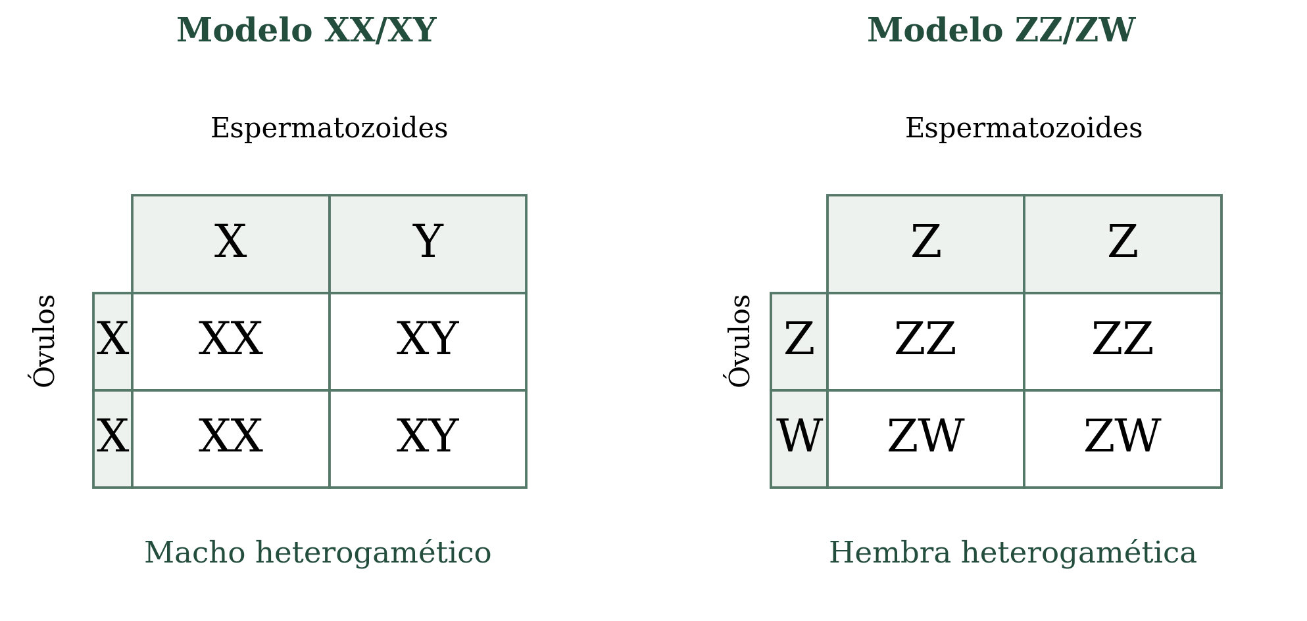
Figura 3. Combinaciones cromosómicas en cuadros de Punnett de XX/XY y ZZ/ZW. Cada casilla representa una combinación posible. Elaboración propia. (2,7)
Bajo estos modelos mendelianos simplificados, las combinaciones esperadas son la mitad XX y la mitad XY, o la mitad ZZ y la mitad ZW. Se trata de expectativas por fecundación y no de una garantía de que cada camada o puesta contenga exactamente igual número de ambos sexos. (2,7)
En pollo, la dosis funcional de DMRT1, localizado en Z, participa en la determinación gonadal. La evidencia experimental muestra que la constitución cromosómica y la organización gonadal no explican de forma idéntica todos los caracteres sexuales del soma. Para una explicación básica, la diferencia esencial entre ambos sistemas sigue siendo qué progenitor produce dos clases de gametos. (7)

6.4 Haplodiploidía en la abeja melífera
La haplodiploidía relaciona el desarrollo sexual con el número de juegos cromosómicos. En la abeja melífera, Apis mellifera, los huevos no fecundados originan normalmente machos haploides, con un juego de cromosomas, y las hembras son diploides. Sin embargo, la fecundación por sí sola no garantiza desarrollo femenino: también importa el estado del gen de determinación sexual complementaria, csd. (8)
Condición del huevo | Estado esquemático de csd | Resultado del modelo de Apis
No fecundado, haploide n. | Una variante A: hemicigosis. | Desarrollo masculino.
Fecundado, diploide 2n. | Dos variantes A/B: heterocigosis. | Desarrollo femenino.
Fecundado, diploide 2n. | Variantes iguales A/A: homocigosis. | Puede originar un macho diploide.

Tabla 3. Ploidía y csd en la abeja melífera. A y B simbolizan variantes, sin representar alelos concretos ni probabilidades de una colonia. Elaboración propia. (8)
Este detalle explica por qué conviene decir que los machos son generalmente haploides. El mecanismo específico de csd en Apis no debe trasladarse automáticamente a todas las abejas, hormigas o avispas. La diferenciación entre reina y obrera es otra dimensión biológica y no equivale a la determinación de macho frente a hembra. (8)

6.5 Determinación dependiente de la temperatura
En algunas especies de reptiles, la temperatura durante un periodo termosensible del desarrollo embrionario influye en la vía sexual. La especie, la etapa de exposición y el patrón de respuesta condicionan el resultado. Por tanto, no puede aplicarse una misma temperatura para controlar el sexo de todas las tortugas o los cocodrilos. (9)
Los patrones MF, FM y FMF resumen respuestas distintas al aumento de temperatura. En MF predominan machos a temperaturas relativamente menores y hembras a mayores; en FM ocurre la dirección contraria. En FMF, las hembras predominan en los extremos y los machos en una zona intermedia. Son esquemas comparativos, sin umbrales universales ni indicaciones de incubación. (9)
La comparación con XX/XY y ZZ/ZW muestra que la señal inicial puede variar entre grupos animales. En todos los casos, esa señal debe traducirse mediante regulación génica y procesos celulares para producir una trayectoria del desarrollo. (4,9)

7 Discusión
Los tres ejes del trabajo responden a preguntas diferentes. Los cromosomas sexuales explican parte de la información hereditaria; la diferenciación sexual explica cómo se organizan los tejidos; y los sistemas de determinación sexual describen qué señales orientan el proceso en cada grupo. Esta separación evita utilizar una combinación cromosómica como explicación completa de la anatomía de cualquier animal. (2,4)
En la exposición oral, distinguir los cuatro niveles permite ordenar los mecanismos. El ejemplo SRY/SOX9 corresponde principalmente a la regulación gonadal. AMH, testosterona y DHT conectan el órgano fetal con sus tejidos diana. Los derivados de Müller y Wolff pertenecen al resultado anatómico. Ubicar cada concepto en su nivel reduce confusiones entre gen, hormona, célula y órgano. (2)
La vía femenina exige explicar dos procesos relacionados: la diferenciación activa del ovario y el desarrollo de conductos y genitales. WNT4/RSPO1/β-catenina y FOXL2 respaldan el primer proceso; las condiciones de señalización fetal ayudan a comprender el segundo. Una descripción basada únicamente en la ausencia de SRY deja fuera buena parte del control del desarrollo ovárico. (4,5)
Los modelos comparativos también tienen límites. Un cuadro de Punnett expresa combinaciones esperadas, la haplodiploidía de Apis necesita considerar csd y los patrones térmicos dependen de la especie. El freemartinismo añade una relación entre individuos durante la gestación, sin convertir el antecedente de gemelaridad en un diagnóstico. Mantener estas precisiones permite simplificar el contenido sin alterar su significado biológico. (6,7,8,9)

8 Conclusiones
Los cromosomas sexuales participan en la determinación del sexo y contienen genes con diferentes funciones. El desarrollo reproductivo también depende de genes autosómicos y de su regulación, por lo que la constitución cromosómica es una parte de la explicación. (3,4)
La diferenciación sexual integra los niveles cromosómico, gonadal, hormonal y fenotípico. En el modelo mamífero, las redes testicular y ovárica son activas, y las señales AMH, testosterona y DHT actúan sobre tejidos diferentes. (2,5)
Los sistemas XX/XY y ZZ/ZW difieren en el sexo heterogamético. En Apis mellifera, la ploidía y csd permiten comprender el desarrollo sexual, mientras que la determinación térmica exige considerar especie y periodo sensible. (7,8,9)
El freemartinismo bovino muestra cómo una conexión vascular fetal puede modificar el desarrollo reproductivo de una hembra cogemela. Su interpretación requiere distinguir intercambio celular, señalización y anatomía, sin asumir que toda ternera con cogemelo macho presenta la condición. (6)

9 Referencias bibliográficas
1. National Human Genome Research Institute. Cromosoma sexual [Internet]. Bethesda: National Human Genome Research Institute; [citado 19 oct 2026]. https://www.genome.gov/es/genetics-glossary/Cromosoma-sexual
2. Díaz-Hernández V, Marquez Y, Merchant-Larios H. Desarrollo embrionario y diferenciación sexual. En: Reproducción de los animales domésticos [Internet]. México: Universidad Nacional Autónoma de México; 2021 [citado 19 oct 2026]. https://reproduccionanimalesdomesticos.fmvz.unam.mx/libro/capitulo1/autores.html
3. National Human Genome Research Institute. Cromosomas [Internet]. Bethesda: National Human Genome Research Institute; 2019 [citado 19 oct 2026]. https://www.genome.gov/es/about-genomics/fact-sheets/Cromosomas
4. Ridnik M, Schoenfelder S, Gonen N. Cis-Regulatory Control of Mammalian Sex Determination. Sex Dev. 2021;15(5-6):317-334. https://doi.org/10.1159/000519244
5. Nicol B, Estermann MA, Yao HHC, Mellouk N. Becoming female: Ovarian differentiation from an evolutionary perspective. Front Cell Dev Biol. 2022;10:944776. https://doi.org/10.3389/fcell.2022.944776
6. Corredor Camargo ES, Páez Barón EM. Freemartinismo o quimerismo XX/XY en bovinos: revisión. Rev Investig Agrar Ambient. 2009;(1):7-12. https://doi.org/10.22490/21456453.894
7. Ioannidis J, Taylor G, Zhao D, Liu L, Idoko-Akoh A, Gong D, et al. Primary sex determination in birds depends on DMRT1 dosage, but gonadal sex does not determine adult secondary sex characteristics. Proc Natl Acad Sci U S A. 2021;118(10):e2020909118. https://doi.org/10.1073/pnas.2020909118
8. Seiler J, Beye M. Honeybees’ novel complementary sex-determining system: function and origin. Trends Genet. 2024;40(11):969-981. https://doi.org/10.1016/j.tig.2024.08.001
9. Akashi H, Hasui D, Ueda K, Ishikawa M, Takeda M, Miyagawa S. Understanding the role of environmental temperature on sex determination through comparative studies in reptiles and amphibians. J Exp Zool A Ecol Integr Physiol. 2024;341(1):48-59. https://doi.org/10.1002/jez.2760

10 Anexo de preguntas para la exposición

10.1 Heterogametia en mamíferos y aves
¿Por qué en los mamíferos el macho suele ser heterogamético, mientras que en las aves la hembra es heterogamética?
En el sistema XX/XY, el macho produce espermatozoides que aportan X o Y. En el sistema ZZ/ZW, la hembra produce ovocitos que aportan Z o W. Heterogametia describe la presencia de dos tipos de gametos respecto a los cromosomas sexuales. (2,7)

10.2 Temperatura y determinación sexual
¿Puede utilizarse una misma temperatura para controlar el sexo de todas las tortugas y cocodrilos?
No existe un valor universal. El efecto depende de la especie, del periodo termosensible y del patrón de respuesta. Una temperatura relativamente alta puede relacionarse con resultados diferentes según el mecanismo estudiado. (9)

10.3 Freemartinismo bovino
Una ternera nace en una gestación gemelar con un macho y presenta alteraciones reproductivas. ¿Qué condición puede sospecharse y cómo se explica?
Puede sospecharse freemartinismo. Las conexiones vasculares placentarias permiten intercambio de células y señales entre los fetos, con posibles alteraciones del desarrollo reproductivo de la hembra. El antecedente y las alteraciones orientan la sospecha, que se evalúa mediante examen y pruebas pertinentes. (6)

10.4 Función de SRY
¿Qué función cumple SRY en la diferenciación sexual de los mamíferos?
En la vía típica de numerosos mamíferos, SRY inicia una red de regulación que favorece SOX9, la diferenciación de células de Sertoli y la organización testicular. Su acción depende del contexto celular y del momento de expresión. (2,4)

10.5 Participación de otros factores
¿Por qué la diferenciación sexual no depende únicamente de los cromosomas sexuales?
Porque intervienen genes autosómicos, regulación celular, producción hormonal y respuesta de los tejidos. Los cromosomas, las gónadas y la anatomía describen dimensiones distintas que deben analizarse de forma relacionada. (2,4)

